Приложение № 1
к приказу государственной
инспекции по охране объектов
культурного наследия
Новосибирской области
от _________ № ___

Границы территории объекта культурного наследия
регионального значения «Дом, где жил академик М.А. Лаврентьев», расположенного по адресу: г. Новосибирск, ул. Золотодолинская, 75
(далее – объект культурного наследия)

1. Карта (схема) границ территории объекта культурного наследия:

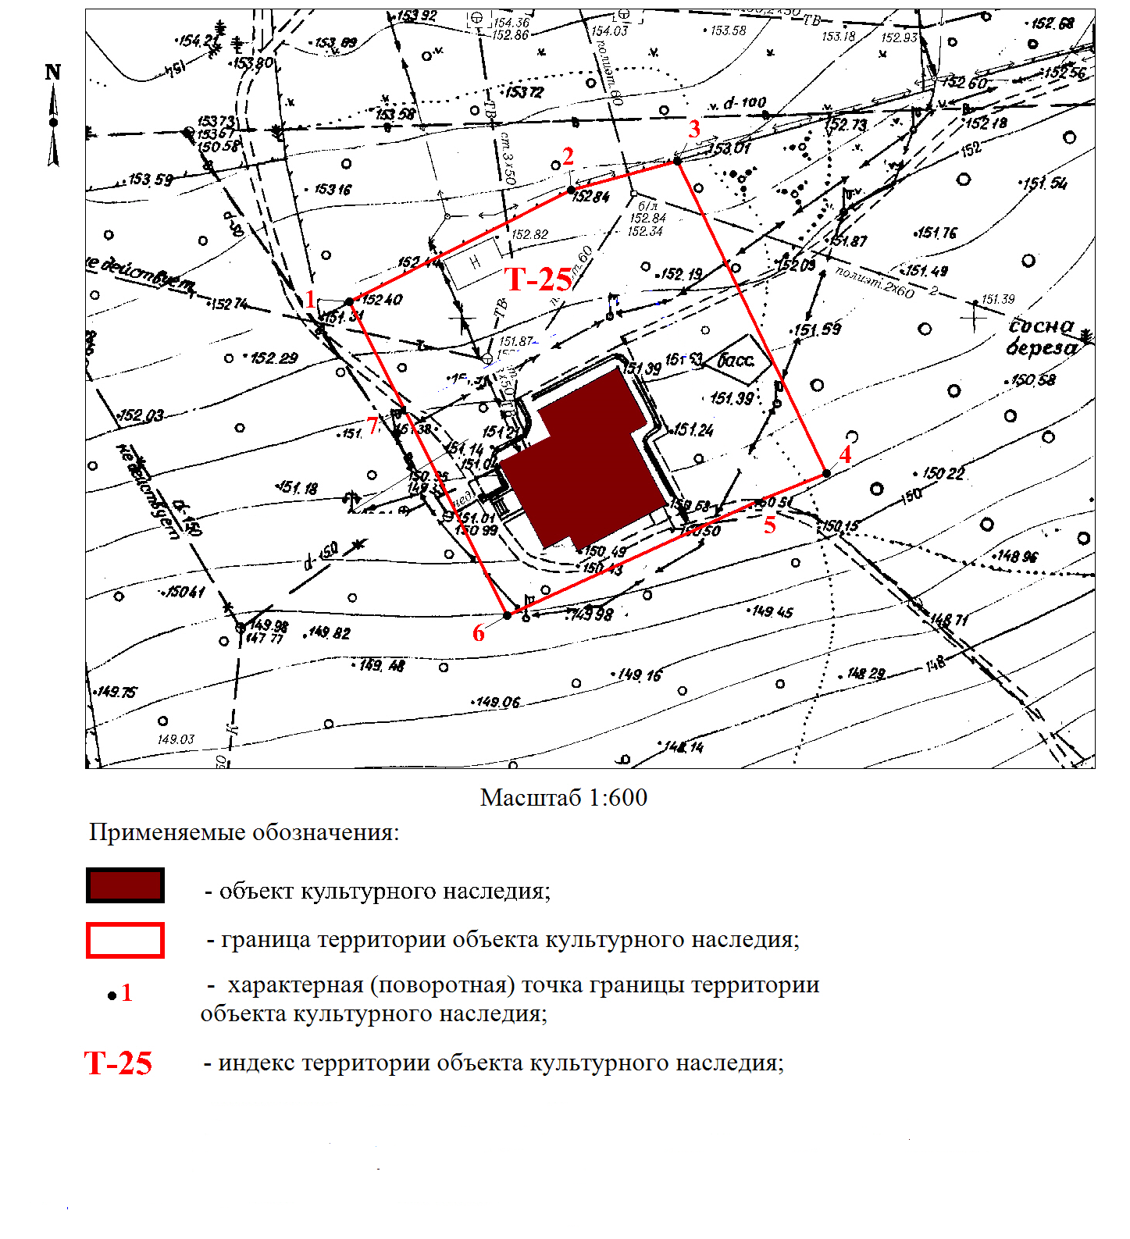
2. Текстовое описание границы территории объекта культурного наследия:
Границы территории объекта культурного наследия проходят: точка 1 – точка 3 вдоль объекта культурного наследия с юго-запада на северо-восток, на расстоянии 17,5 метра от объекта культурного наследия; точка 3 – точка 4 вдоль объекта культурного наследия с северо-запада на юго-восток, на расстоянии 13,9 метра от объекта культурного наследия; точка 4 – точка 5 на юго-запад до границы земельного участка с кадастровым номером 54:35:091595:39; точка 5 – точка 7 по границе земельного участка с кадастровым номером 54:35:091595:39; точка 7 – точка 1от границы земельного участка с кадастровым номером 54:35:091595:39 с юго-востока на северо-запад до забора.

3. Координаты характерных (поворотных) точек границы территории объекта культурного наследия:

Сведения о местоположении границ объекта культурного наследия
1. Система координат местная система координат (МСК НСО 4 зона)
2. Сведения о характерных (поворотных) точках границ объекта культурного наследия
Обозначе-ние характер-ных (поворот-ных)  точек  границ | Координаты, м |  | Метод  определения координат характерной (поворотной)  точки | Средняя квадратичес-кая  погрешность положения характерной точки (Mt), м | Описание обозначе-ния точки на местности (при наличии)
Обозначе-ние характер-ных (поворот-ных)  точек  границ | Х | Y | Метод  определения координат характерной (поворотной)  точки |  | Описание обозначе-ния точки на местности (при наличии)
1 | 2 | 3 | 4 | 5 | 6
1 | 4209284.11 | 465243.28 | Картометрический метод | 0,10 | –
2 | 4209305.85 | 465253.95 | Картометрический метод | 0,10 | –
3 | 4209316.30 | 465256.68 | Картометрический метод | 0,10 | –
4 | 4209330.52 | 465226.00 | Картометрический метод | 0,10 | –
5 | 4209323.86 | 465223.47 | Картометрический метод | 0,10 | –
6 | 4209299.21 | 465212.46 | Картометрический метод | 0,10 | –
7 | 4209289.39 | 465232.63 | Картометрический метод | 0,10 | –

________

